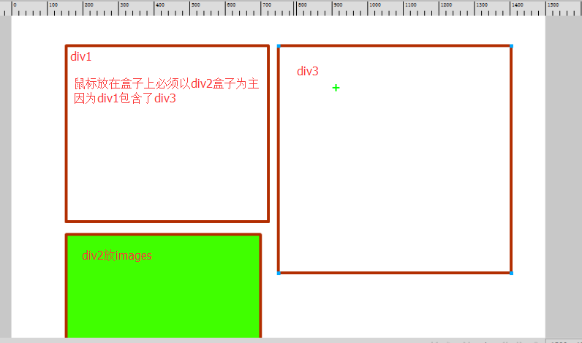

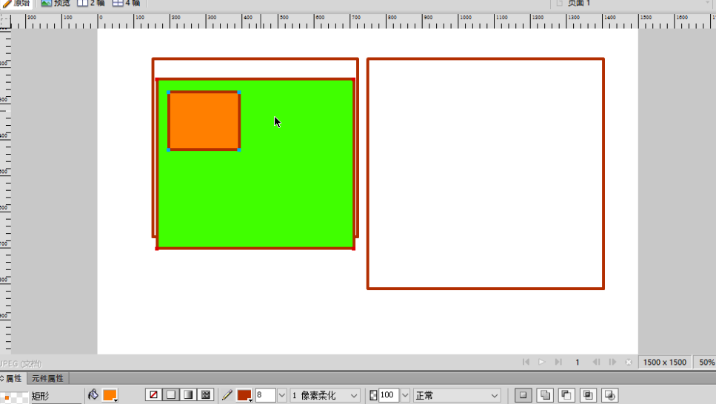

Div3也包含在div1里，div3通过定位移动到旁边 然后display：none;隐藏